Уважаемые родители!

В столовой нашей школы реализована система оплаты за питание в безналичной форме.

Для контроля получения школьником питания и его оплаты родителю открывается банковский счет.

Для удобства пополнения счета в банкоматах, доступа к выписке через Интернет, а также получения бесплатных уведомлений о каждом факте питания родителю бесплатно выпускается банковская карта - «Карта родителя».

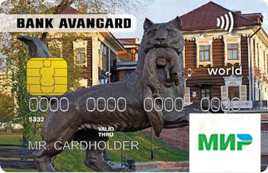

**«Карта родителя»** - это карта, которой можно рассчитываться в любом магазине, где принимают к обслуживанию пластиковые карты платежной системы «МИР». Данная карта является бесконтактной, выпускается сроком на 5 лет, выпуск/перевыпуск и обслуживание карты бесплатны. Денежные средства, находящиеся на карте «Родитель» застрахованы в соответствии с Федеральным законом «О страховании вкладов физических лиц в банках Российской Федерации №177-ФЗ от 23.12.2003г.

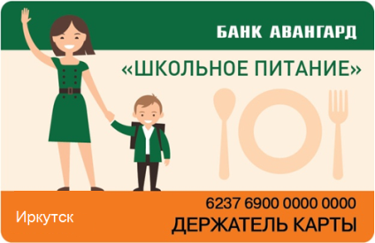

**«Школьная карта»** - это именная карта ученика, которая привязана к счёту родителя, используется только для оплаты питания в школьной столовой. По запросу образовательного учреждения может служить инструментом для фиксации входа/выхода обучающегося в/из школы. Карта школьника бессрочная, выпуск, обслуживание и первые два перевыпуска карты бесплатны.

Банк-партнер школы по организации безналичной оплаты питания – ПАО АКБ «Авангард» ([www.avangard.ru](http://www.avangard.ru)).

С тарифами банка можно ознакомиться по ссылке: <https://www.avangard.ru/rus/private/cards/sovmest/shkolnaya_karta/>

«Карта родителя»может быть выпущена в виде расчетной или кредитной карты по желанию родителей.

В случае получения расчетной карты достаточно внести на счет, например, 1500-2000 руб., и этого хватит на весь месяц для оплаты за питание. При этом, если на карточном счёте родителя не будет собственных денежных средств (забыли пополнить карту, задержали заработную плату и т.п.), ребенок сможет оплатить питание в школьной столовой, но при этом произойдет перерасход средств (технический овердрафт). При возникновении перерасхода средств рекомендовано в этот же день, во избежание начисления комиссии, пополнить карточный счёт родителя. В случае, если в день возникновения перерасхода денежных средств пополнения карточного счёта не произойдет, со следующего дня Банком будет начислена комиссия за учёт перерасхода средств по ставке 12% годовых (например, комиссия за учет перерасхода средств, потраченных ребенком на приобретение комплексного обеда стоимостью 58 руб. составит 0,02 руб. в сутки).

В случае если родитель выбрал кредитную карту, то небольшой кредитный лимит с беспроцентным периодом (до 50 дней) будет подстраховкой при неравномерном внесении денег на счет.

При оплате покупок с использованием «Карты родителя»организациями-партнерами Банка предоставляются скидки. Перечень партнеров доступен по ссылке: <https://www.avangard.ru/rus/private/discount/>

Для контроля операций, совершаемых по «Школьной карте», отслеживания баланса карточного счета, просмотра актуальной информации о пунктах пополнения карт, об организациях-партнерах по дисконтной программе, необходимо установить бесплатное **Мобильное приложение «Школьная карта»**. Его можно скачать в App Store (для операционной системы iOS) и в Google Play (для операционной системы Android): <https://www.avangard.ru/rus/private/cards/sovmest/shkolnaya_karta/>

**Пополнение счёта карты возможно следующими способами:**

* Пополнение наличными (бесплатно) через терминалы/банкоматы с функцией приема наличных денежных средств/кассы банка. Полный список устройств пополнения с адресами и режимами работы расположен по ссылке: <https://www.avangard.ru/rus/about/atms/irkutsk/>
* Безналичное пополнение:

- перевод с карты любого банка на «Карту Родителя» (по тарифам Банков-отправителей);

- перевод с карты любого банка на «Карту Родителя» через систему Авангард Интернет банк (бесплатно до 31.12.2020г.);

-перевод денежных средств на счет «Карты Родителя» по реквизитам (перевод - по тарифам Банков-отправителей, зачисление на счет карты «Родитель»- бесплатно);

-перевод денежных средств через систему быстрых платежей (СБП) Банка России по номеру мобильного телефона (по тарифам Банков-отправителей).

Для открытия счета и выпуска карт необходимо заполнить заявление, пройдя по ссылке:

<https://www.avangard.ru/schlCardOrder/?idschool=S45IR>

**Телефон службы клиентской поддержки:**

8 (800) 333-98-98 (бесплатно для звонков с мобильного телефона из России)

8 (3952) 33-33-99 (бесплатные звонки со стационарных телефонов г. Иркутска)

8 (3952) 214-500 (бесплатные звонки со стационарных телефонов г. Иркутска)